1 семинар

[Чат GPT](https://chatbot.theb.ai/) <https://chatbot.theb.ai/>

<https://wiki.merionet.ru/servernye-resheniya/36/url-i-uri-v-chem-razlichie/> различия URL URI  
<https://wireframe.cc/> создать прототип низкой детализации

1) Открыть в браузере ссылки, определить по какому протоколу HTTP или HTTPS работают сайты: [google.ru](http://google.ru) - https

[botanicgarden.ru](http://botanicgarden.ru) - https

[tinkoff.ru](http://tinkoff.ru) - https

[aliexpress.ru](http://aliexpress.ru) - https

[priut-koshek.ru](http://priut-koshek.ru) - http

Результатами поделитесь в чате.

2) Найти сайт Сбербанка. Найти его через поисковую систему (Яндекс, Google) и через ввод URL в адресной строке. Посмотреть, как выглядит поисковый сниппет при поиске через поисковую систему. Есть ли разница между тем, как сайт Сбербанка выдает Яндекс и Google? В чем она?

Сниппет — это блок информации о странице сайта, которая отображается в результатах поиска. Сниппет состоит из заголовка и описания страницы, а также может содержать дополнительную информацию о сайте. Благодаря сниппету пользователь получает представление о странице или нужную информацию, не заходя на сайт.

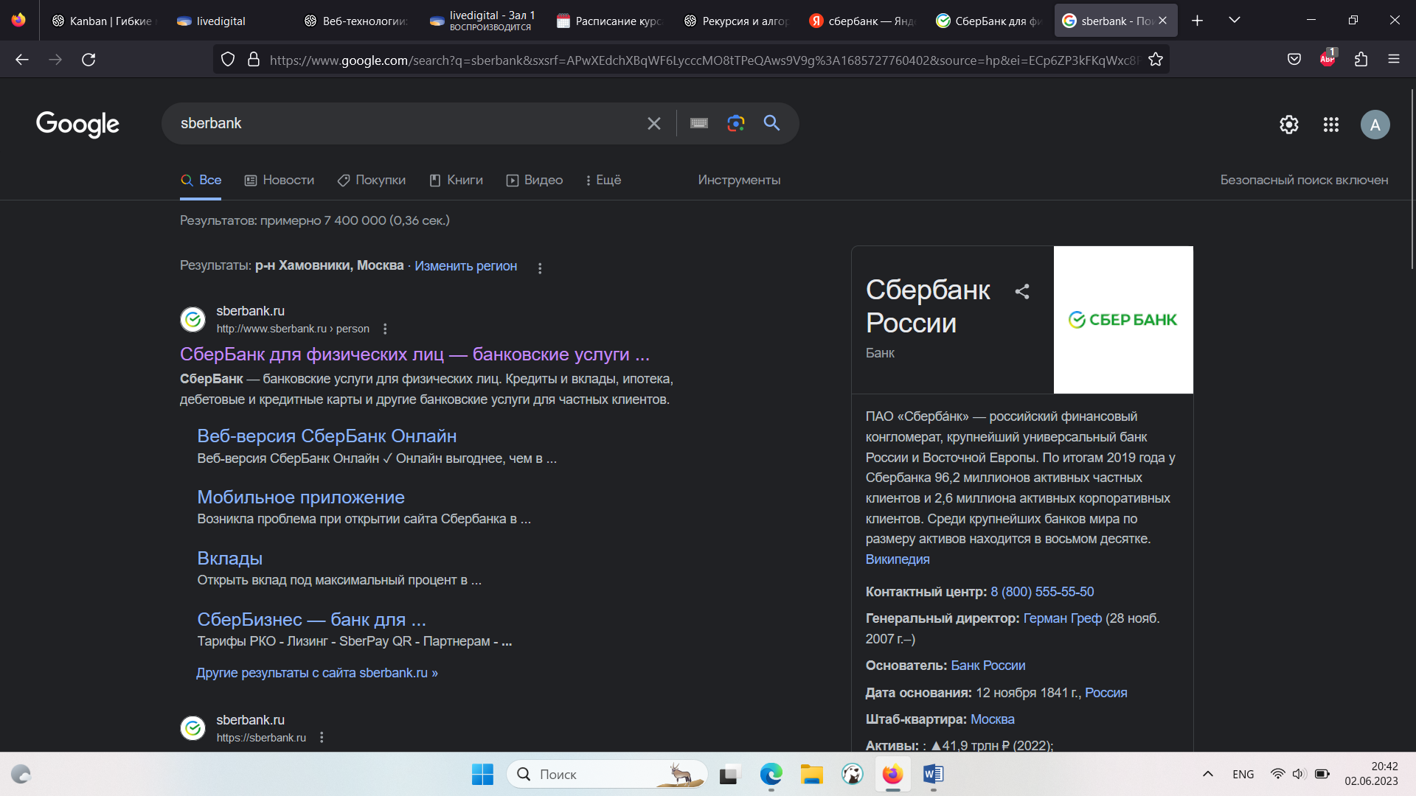

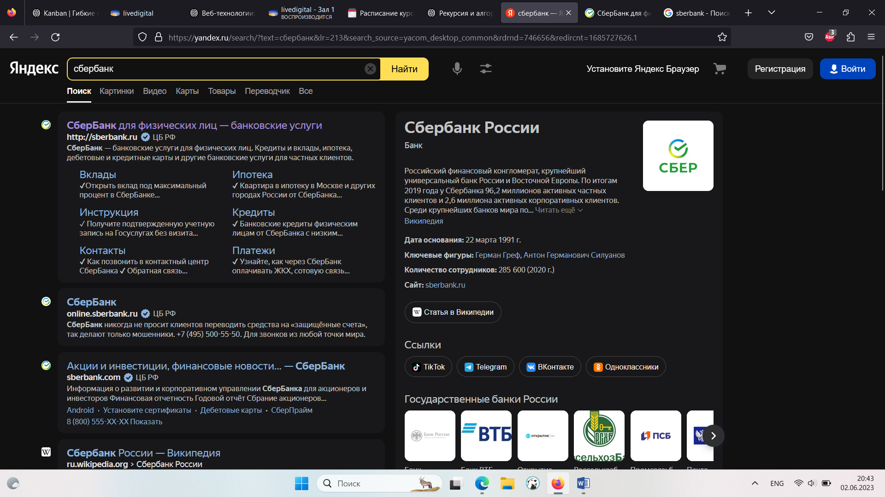

3) Проследить историю изменения сайта [gazeta.ru](http://gazeta.ru) с помощью сервиса <https://web.archive.org> Как изменился внешний вид сайта с апреля 2001 года? Озвучьте эти изменения.

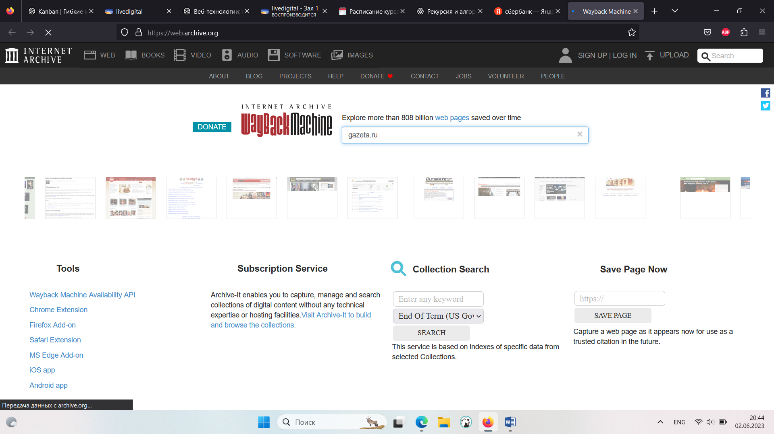

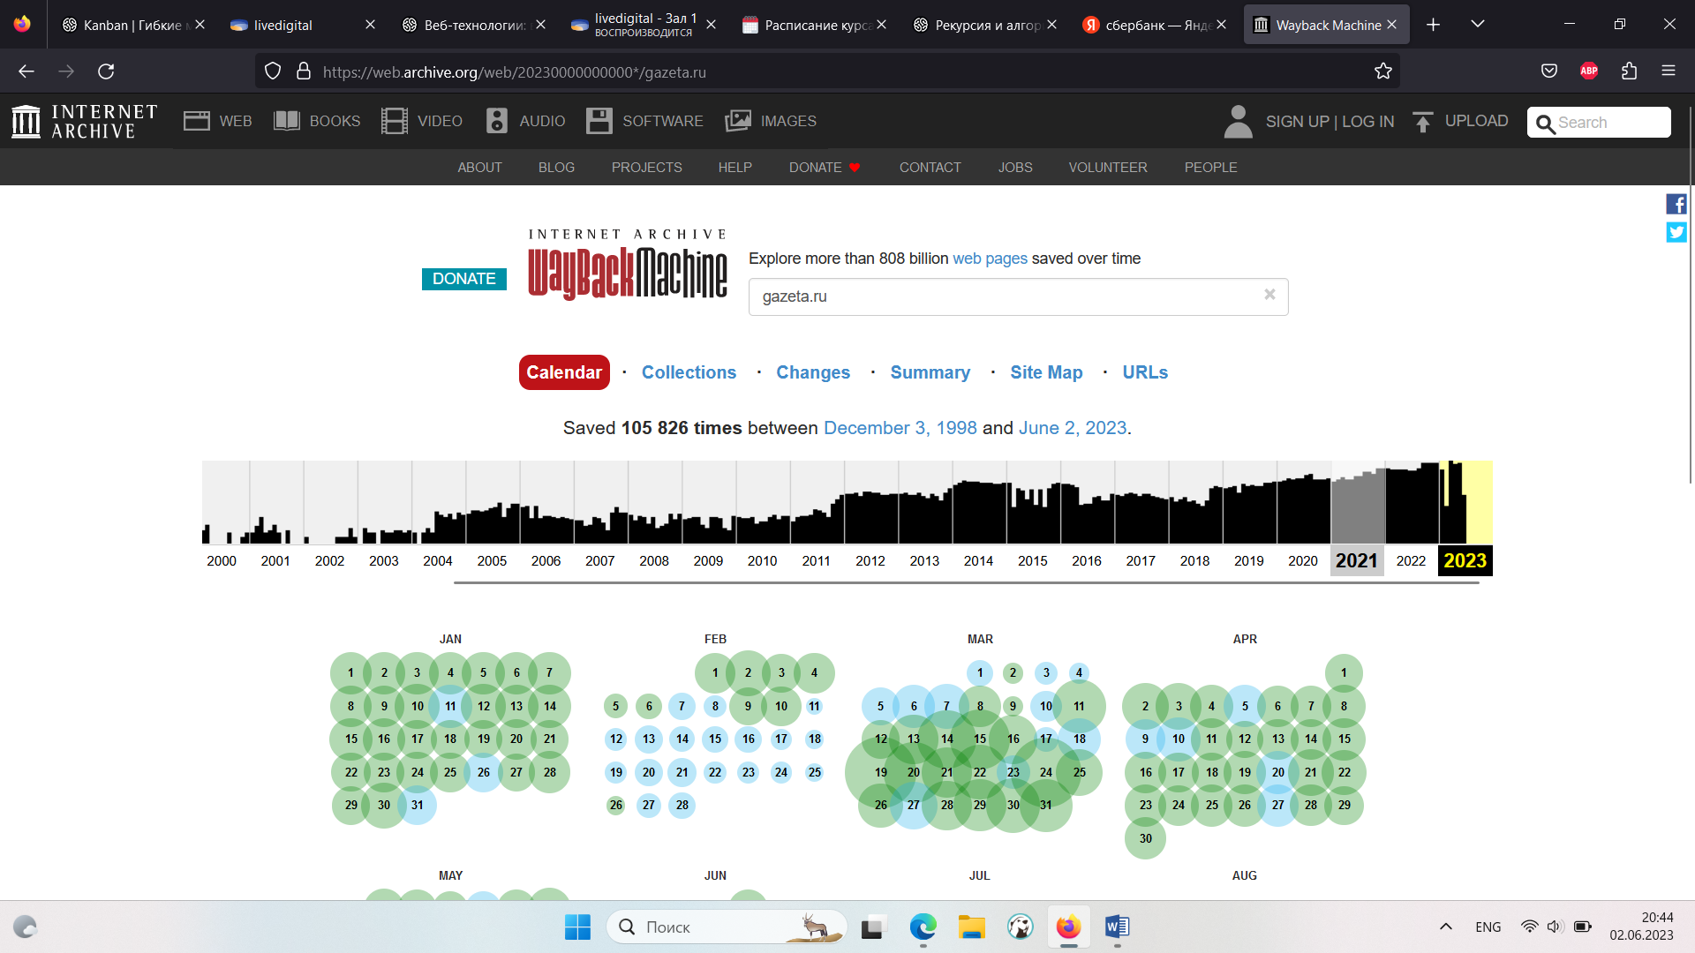

4) Посмотреть на сайт GeekBrains <https://gb.ru> Выделить основную структуру страницы. Отметить, какие элементы располагаются в той или иной части страницы.

* Шапка head
* Тело body
* Подвал footer

Инструмент разработчика

ПКМ в браузере – просмотреть код (F12 чтобы в браузере открыть)

5) Откройте сайт <https://gb.ru> и инструменты разработчика в браузере. Внесите изменения на странице (не менее 10): Поменяйте название пунктов верхнего меню. Измените цвет пунктов меню. Перекрасьте фон страницы, фон верхнего меню и фон подвала (футера). Измените цвет текста страницы. Удалите любой блок с контентом на странице. Сделайте скриншоты было-стало, озвучьте сделанные изменения.

6) Посмотреть параметры, которые возвращает сервер для сайта GeekBrains <https://gb.ru>. Определить общее количество запросов страницы и вес страницы в Мб. Узнать в какой кодировке возвращается ресурс [gb.ru](http://gb.ru) - главная страница сайта. Определить формат изображения с логотипом и дату его последней модификации. Определить какие шрифты подключаются к странице и указать их название. Проверить все ли JS подключаются корректно, без ошибок. Если нет, указать с каких ресурсов.

**Прототип низкой детализации -** надо указать основные блоки, какие есть на странице. Без какой-то детализации.

